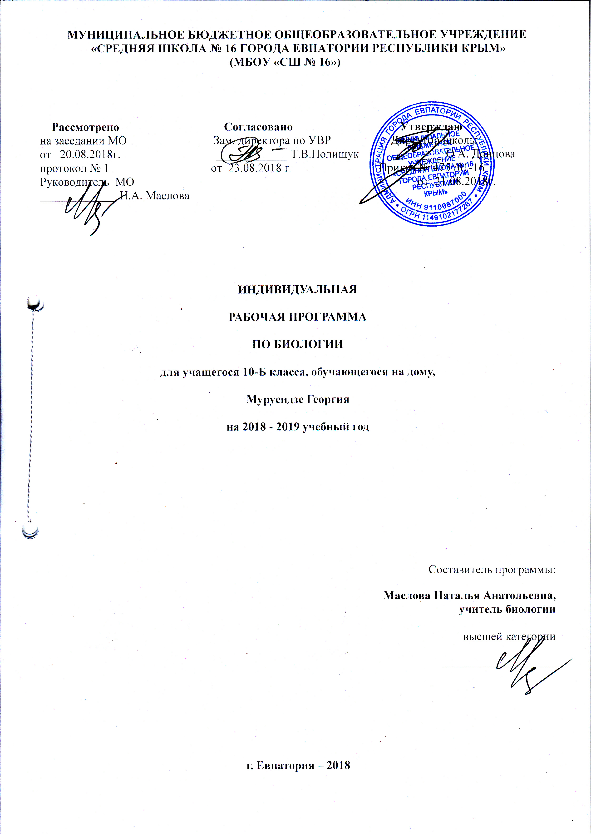

Пояснительная записка

Образовательный стандарт: Федеральный компонент государственных стандартов НО,ОО,СО утвержденный приказом Минобразования РФ от 05.03.2004 № 1089 (с изменениями от 07.06.2017 г. № 506).
Рабочая программа по биологии для 10 класса на основе авторской программы:
Авторская программа: Программа курса биологии 10 - 11 классов общеобразовательных учреждений, Л.Н. Сухорукова, В.С. Кучменко, Т.В.Иванова, «Просвещение», 2014 г.
Учебник: «Биология. 10-11 класс». Авторы: Л.Н. Сухорукова, В.С. Кучменко, Т.В.Иванова Москва, «Просвещение», 2014г.

Планируемые результаты освоения учебного предмета

В результате изучения курса учащийся должен

Знать:
- главные анатомические понятия, термины;
- этапы развития человека до рождения и после рождения;
- общую анатомию органов, систем и аппаратов человеческого организма;
- основные функции органов, систем и аппаратов человеческого организма;
- обмен веществ и превращения энергии;
- роль ферментов и витаминов в организме;
- дыхание, передвижение веществ, выделение конечных продуктов жизнедеятельности в живом организме;
- иммунитет, его значение в жизни человека, профилактику вирусных заболеваний ВИЧ, СПИД;
- родство млекопитающих, человека и человеческих рас;
- особенности человека в связи с прямохождением и трудовой деятельностью;
- роль нейрогуморальной регуляции процессов жизнедеятельности в организме человека; особенности высшей нервной деятельности человека;
- влияние экологических и социальных факторов, умственного и физического труда, физкультуры и спорта на здоровье человека и его потомство;
- меры профилактики проявления вредных привычек (курения, алкоголизма, наркомания), нарушения осанки и плоскостопия;
- клетки, ткани органы и их системы человека.
Должен уметь:
- характеризовать процесс деления клеток;
- характеризовать обмен веществ и превращения энергии, роль ферментов и витаминов в человеческом организме;
- характеризовать индивидуальное развитие человека, его рост и периодизацию жизни;
- характеризовать иммунитет, его значение в жизни человека, профилактику вирусных заболеваний ВИЧ, СПИД;
- обосновывать взаимосвязь строения и функций органов и систем органов и организма в целом;
- обосновывать родство млекопитающих, человека и человеческих рас;
- обосновывать особенности человека в связи с прямохождением и трудовой деятельностью;
- обосновывать роль нейрогуморальной регуляции процессов жизнедеятельности в организме человека; особенности высшей нервной деятельности человека;
- обосновывать влияние экологических и социальных факторов, умственного и физического труда, физкультуры и спорта на здоровье человека и его потомство;
- обосновывать меры профилактики проявления вредных привычек (курения, алкоголизма, наркомания), нарушения осанки и плоскостопия;
- распознавать клетки, ткани органы и их системы человека;
- применять знания о строении и жизнедеятельности организма человека для обоснования здорового образа жизни, соблюдения гигиенических норм, профилактики травм, заболеваний;
- вести самонаблюдения, ставить опыты по изучению процессов, происходящих в организме человека, проводить функциональные пробы;
- соблюдать правила при работе с микроскопами и лабораторным оборудованием;
- соблюдать правила здорового образа жизни человека, его личной и общественной гигиены; профилактики отравления ядовитыми грибами и растениями;
- определить (на анатомических рисунках, схемах, моделях) органы, их положение в теле человека, находить их на немых рисунках;
пользоваться основной и дополнительной литературой по анатомии и физиологии человека.

Недельное кол-во часов, отведённых на изучение учебного предмета – 0,5 ч
Годовое кол-во часов, отведённых на изучение учебного предмета – 17 ч

На самостоятельное изучение (17 часов) вынесены темы:

- Основные свойства живых систем. Уровни организации живой природы (0,5ч)
- Биохимия. Неорганические вещества (1ч)
- Нуклеиновые кислоты: ДНК, РНК, АТФ (1ч)
- Вирусные болезни – глобальная опасность. (1ч)
- Вакуолярная система и опорно-двигательная система клетки (1ч)
- Пластиды и митохондрии (1ч)
- Ядро, его строение и функции. Компоненты ядра: ядрышко, хроматин и хромосомы (0,5ч)
- Гибель клетки: апоптоз, некроз. Деление клеток как основа разнообразия способов размножения живых организмов (1,5ч)
- Молекулярная теория гена (1ч)
- Молекулярная теория гена, ее значение. Генная инженерия (1ч)
- Энергетика клетки: значение фотосинтеза и дыхания в обменных процессах. (1ч)
- Жизненный цикл (1ч)
- Постэмбриональный период развития животных. Прямое и непрямое развитие (1ч)
- Клонирование: перспективы и социально-этические проблемы (1ч)
- Закономерности наследования. Первый и второй законы Г. Менделя. Гипотеза чистоты гамет (1ч)
16. Наследование, сцепленное с полом (1,5ч)
17. Цитоплазматическая наследственность (1ч)

Содержание учебного предмета

Введение (0,5 ч)
Предмет исследования биологии. Системный подход в биологическом познании.
Основные свойства живых систем: дискретность, соподчинение, упорядоченность, открытость для веществ и энергии. Уровни организации живой природы.
Демонстрация: таблицы и схемы, отражающие разнообразие живых систем и экосистем, гербарные материалы; коллекции, иллюстрирующие изменчивость, наследственность, борьбу за существование, результаты искусственного отбора.
Раздел I. Биологические системы: клетка и организм (13ч)
1. Химия клетки (2 ч)
Биохимия. Важнейшие химические элементы клетки. Неорганические вещества. Вода, особенности строения молекулы, функции в живых организмах. Органические соединения. Углеводы (моно-, ди- и полисахариды), их функции. Липиды (жиры и жироподобные вещества), их функции. Белки. Строение молекулы белка; первичная, вторичная, третичная, четвертичная структуры. Денатурация. Биологические функции белков. Нуклеиновые кислоты. Структура молекулы ДНК, принцип комплементарности, репликация ДНК. Информационная функция ДНК. Особенности строения РНК, типы РНК; функции РНК в клетке. Аденозинтрифосфат (АТФ) — универсальный биологический аккумулятор энергии. Строение молекулы АТФ. Макроэргическая связь.
Демонстрация: таблицы, схемы, модели, иллюстрирующие строение мономеров и биополимеров.
Лабораторные работы:
1. Роль ферментов в биохимических реакциях.
2. Неклеточные формы жизни (1ч).
Неклеточные формы жизни. Особенности строения, жизнедеятельности и размножения вирусов, их происхождение. Вирусные заболевания, их лечение и профилактика.
Демонстрация: таблицы, схемы, модели, иллюстрирующие строение вирусов, их размножение.
1. Неклеточные формы жизни — вирусы.
3. Клетка— целостная система взаимосвязанных органоидов (2,5 ч)
Клеточная теория как исторически первое теоретическое обобщение биологии. Современный этап в истории развития клеточной теории. Значение клеточной теории для развития биологии. Общий план строения клеток прокариот и эукариот. Поверхностные структуры (клеточная стенка, гликокаликс), строение и функции. Клеточные мембраны: их строение и функции. Ядро, его строение и функции. Компоненты ядра: ядрышко, хроматин и хромосомы. Вакуолярная система клетки (эндоплазматическая сеть, аппарат Гольджи, лизосомы, вакуоли). Немембранные органоиды клетки — рибосомы. Опорно-двигательная система клетки: микрофиламенты, микротрубочки, клеточный центр. Органоиды передвижения: реснички и жгутики. Демонстрация: таблицы, схемы, модели, иллюстрирующие строение растительных и животных клеток и органоидов.
Лабораторные работы:
2. Сравнение строения клеток прокариот и эукариот.
3. Явления плазмолиза и деплазмолиза в растительных клетках.
4. Жизненный цикл клетки (1,5 ч).
Жизненный цикл клетки. Интерфаза, ее значение. Амитоз. Митоз. Фазы митоза: профаза, метафаза, анафаза, телофаза. Биологический смысл митоза. Редукционное деление — мейоз и его фазы. Интерфаза. Мейоз I. Особенности профазы I. Конъюгация и кроссинговер. Метафаза I, анафазa I, телофазa I. Мейоз II, его фазы. Конечный результат мейоза, его биологическое значение. Регуляция клеточного цикла. Гибель клетки: апоптоз, некроз.

5. Клетка — открытая система. Обмен веществ и превращение энергии (3 ч).

Обмен веществ – основа жизнедеятельности клетки. Пластический и энергетический обмен. Гликолиз. Аэробное окисление. Энергетический выход полного аэробного окисления глюкозы. Фотосинтез. История изучения фотосинтеза. Вклад К.А. Тимирязева в изучение фотосинтеза. Световая и темновая фазы фотосинтеза. Планетарная ценность фотосинтеза, его практическое значение в создании нефти, газа, каменного и бурого углей. Влияние факторов внешней среды на фотосинтез. Биосинтез белков. Генетический код. Молекулярная теория гена, ее значение. Этапы биосинтеза белка. Транскрипция - образование и-РНК на матрице ДНК. Трансляция. Центральная догма молекулярной биологии.
Демонстрация таблиц, схем, иллюстрирующих энергетический обмен, фотосинтез, биосинтез белка, опытов, демонстрирующих результаты фотосинтеза.
Практические работы:
- Решение элементарных задач по молекулярной биологии

6. Размножение и развитие организмов (3 ч)
Способы размножения организмов. Бесполое размножение и его формы (деление одноклеточных организмов, вегетативное размножение). Половое размножение, его значение для эволюции. Развитие половых клеток (гаметогенез). Стадии сперматогенеза. Особенности строения сперматозоидов. Стадии овогенеза. Особенности строения яйцеклеток. Оплодотворение, его биологическое значение. Чередование поколений в жизненном цикле растений. Спорофит и гаметофит. Двойное оплодотворение цветковых растений. Партеногенез. Онтогенез. Особенности индивидуального развития животных. Эмбриональный период развития животных. Постэмбриональный период развития животных. Прямое и непрямое развитие.
Демонстрация: таблицы, схемы, иллюстрирующие этапы митоза, мейоза, стадии онтогенеза, способы бесполого и полового размножения, чередования поколений, двойного оплодотворения.
Лабораторные работы:
4. Строение половых клеток.

Раздел II. Основные закономерности наследственности и изменчивости (3,5 ч)
1. Закономерности наследственности (3,5 ч)
Г. Мендель — основоположник генетики, его предшественники. Принцип дискретной наследственности, его значение для успешного развития генетики. Моногибридное скрещивание. Гибридологический метод. Закон единообразия гибридов первого поколения (первый закон Менделя). Закон расщепления (второй закон Менделя). Объяснение законов Менделя с позиций гипотезы чистоты гамет. Анализирующее скрещивание. Закон независимого комбинирования признаков (третий закон Менделя), его значение для обоснования комбинативной изменчивости. Промежуточный характер наследования. Сцепленное наследование. Закон Т. Моргана, вклад его школы в обоснование хромосомной теории наследственности. Нарушение сцепления генов, его последствия. Генетические карты хромосом. Хромосомная теория наследственности — выдающееся обобщение биологии первой четверти XX в., краткая история, основные положения. Хромосомное определение пола. Наследование, сцепленное с полом. Цитоплазматическая наследственность. Краткая история развития молекулярной генетики. Генная инженерия,перспективы развития в направлении получения материалов и лекарств нового поколения. Социально-этические проблемы создания трансгенных организмов. Генетически модифицированные продукты.
Демонстрация: гербарные материалы по результатам скрещивания растений на учебно-опытном участке, таблицы, схемы, иллюстрирующие законы наследственности, перекрест хромосом.
Практические работы:
2.Решение типовых задач по генетике.

ТЕМАТИЧЕСКИЙ ПЛАН

№ раздела и темы | Наименование разделов  и тем | Кол-во  часов |  | практическая  часть |  | Тестовые работы
№ раздела и темы | Наименование разделов  и тем |  |  | Практические работы | Лабораторные работы | Тестовые работы
№ раздела и темы | Наименование разделов  и тем | Инд | Сам | Практические работы | Лабораторные работы | Тестовые работы
 | Введение | 0,5 | 0,5 | - | -
I | Биологические системы: клетка и организм | 13 | 13 | 1 | 4 | 1
1 | Химия клетки | 2 | 2 | - | 1
2 | Неклеточные формы жизни | 1 | 1 | - | -
3 | Клетка— целостная система взаимосвязанных органоидов | 2,5 | 2,5 | - | 2
4 | Жизненный цикл клетки | 1.5 | 1,5 | - | - | 1
5 | Клетка — открытая система. Обмен веществ и превращение энергии | 3 | 3 | 1 | -
6 | Размножение и развитие организмов | 3 | 3 | - | 1
II | Основные закономерности наследственности и изменчивости | 3,5 | 3,5 | 1 | - | 1
1 | Закономерности наследственности | 3,5 | 3,5 | 1 | - | 1
 | итого | 17 | 17 | 2 | 4 | 2

Календарно – тематическое планирование

№  п/п |  | Дата |  |  |  | Тема урока | Практическая часть | Самостоятельное изучение
план | факт. | план |  | факт. |  | Тема урока | Практическая часть | Самостоятельное изучение
Введение (0,5ч)
(Самостоятельное изучение – 0,5ч)
1 |  | 03.09. |  |  |  | Основные свойства живых систем. Уровни организации живой природы.  Инструктаж по ТБ. |  | Основные свойства живых систем. Уровни организации живой природы  (0,5ч)
Раздел I. Биологические системы: клетка и организм (13 ч)

- Химия клетки (2 ч)
(Самостоятельное изучение – 2ч)
2 |  | 10.09 |  |  |  | Неорганические вещества. |  | Биохимия. Неорганические вещества.  (1ч)
3 |  | 17.09 |  |  |  | Органические соединения. Углеводы. Липиды
4 |  | 24.09 |  |  |  | Белки: строение молекулы, биологические функции.  Л/р № 1 | Лабораторная работа № 1 Роль ферментов в биохимических реакциях.
5 |  | 01.10 |  |  |  | Нуклеиновые кислоты |  | Нуклеиновые кислоты: ДНК, РНК, АТФ  (1ч)
- Неклеточные формы жизни (1ч)
(Самостоятельное изучение – 1ч)
6 |  | 08.10 |  |  |  | Неклеточные формы жизни. Особенности строения, жизнедеятельности и размножения вирусов, их происхождение.
7 |  | 15.10 |  |  |  | Вирусные болезни |  | Вирусные болезни – глобальная опасность.  (1ч)
- Клетка— целостная система взаимосвязанных органоидов (2,5 ч)
(Самостоятельное изучение – 2,5 ч)
8 |  | 22.10 |  |  |  | Клеточная теория. Общий план строения клеток прокариот и эукариот.  Л/р № 2 | Лабораторная работа №2 Сравнение строения клеток прокариот и эукариот.
9 |  | 29.10 |  |  |  | Поверхностные структуры (клеточная стенка, гликокаликс), строение и функции. Клеточные мембраны: их строение и функции.  Л/р № 3 | Лабораторная работа №3 Явления плазмолиза и деплазмолиза в растительных клетках
10 |  | 05.11 |  |  |  | Вакуолярная система клетки |  | Вакуолярная система и опорно-двигательная система клетки  (1ч)
11 |  | 12.11 |  |  |  | Пластиды |  | Пластиды и митохондрии  (1ч)
12 |  | 19.11 |  |  |  | Ядро, его строение и функции. Компоненты ядра: ядрышко, хроматин и хромосомы |  | Ядро, его строение и функции. Компоненты ядра: ядрышко, хроматин и хромосомы (0,5ч)
- Жизненный цикл клетки (1.5 ч)
(Самостоятельное изучение – 1.5 ч)
13 |  | 26.11 |  |  |  | Деление клетки. Амитоз. Митоз. Мейоз
14 |  | 03.12 |  |  |  | Деление клеток |  | Гибель клетки: апоптоз, некроз. Деление клеток как основа разнообразия способов размножения живых организмов (1,5ч)
15 |  | 10.12 |  |  |  | Повторение и обобщение темы:"Жизненный цикл клетки". Тестовая работа №1
- Клетка — открытая система. Обмен веществ и превращение энергии (3 ч)
(Самостоятельное изучение – 3 ч)
16 |  | 17.12 |  |  |  | Обмен веществ – основа жизнедеятельности клетки. Фотосинтез.
17 |  | 24.12 |  |  |  | Молекулярная теория гена |  | Молекулярная теория гена (1ч)
18 |  |  |  |  |  | Биосинтез белков
19 |  |  |  |  |  | Генетический код.  П/р № 1 | Практическая работа №1Решение элементарных задач по молекулярной биологии.
20 |  |  |  |  |  | Генная инженерия |  | Молекулярная теория гена, ее значение. Генная инженерия (1ч)
21 |  |  |  |  |  | Энергетика клетки |  | Энергетика клетки: значение фотосинтеза и дыхания в обменных процессах.  (1ч)
- Размножение и развитие организмов (3 ч)
(Самостоятельное изучение – 3 ч)
22 |  |  |  |  |  | Способы размножения организмов. Бесполое размножение и его формы.
23 |  |  |  |  |  | Половое размножение. Гаметогенез. Оплодотворение.  Л/р № 4 | Лабораторная работа № 4 Строение половых клеток.
24 |  |  |  |  |  | Жизненный цикл |  | Жизненный цикл (1ч)
25 |  |  |  |  |  | Особенности индивидуального развития животных. Эмбриональный период
26 |  |  |  |  |  | Прямое и непрямое развитие |  | Постэмбриональный период развития животных. Прямое и непрямое развитие (1ч)
27 |  |  |  |  |  | Клонирование: |  | Клонирование: перспективы и социально-этические проблемы (1ч)
Раздел II. Основные закономерности наследственности и изменчивости (7 ч)
- Закономерности наследственности (3,5 ч)
(Самостоятельное изучение – 3,5 ч)
28 |  |  |  |  |  | Закономерности наследования. Первый и второй законы Г. Менделя. |  | Гипотеза чистоты гамет (1ч)
29 |  |  |  |  |  | Закон независимого комбинирования признаков. Третий закон Менделя
30 |  |  |  |  |  | Хромосомная теория наследственности.  П/р № 2 | Практическая работа № 2 Решение типовых задач по генетике.
31 |  |  |  |  |  | Сцепленное наследование. Закон Т. Моргана
32 |  |  |  |  |  | Наследование, сцепленное с полом |  | Наследование, сцепленное с полом (1,5ч)
33 |  |  |  |  |  | Цитоплазматическая наследственность |  | Цитоплазматическая наследственность (1ч)
34 |  |  |  |  |  | Повторение и обобщение темы:  "Закономерности наследственности"  Тестовая работа № 2

